**INDICAÇÃO 1094/2021**

**Súmula: - Solicito informações do Poder Executivo, referente o requerimento 1010/2019, se há estudos ou conta no cronograma para realização de obras de infraestrutura a implantação de um parque com áreas de lazer no Jardim Rosemary/Itapevi.**

**INDICO** à Mesa, após ouvindo o Doutor Plenário na forma regimental vigente, seja oficiado ao Excelentíssimo Senhor Igor Soares Ebert, Prefeito Municipal, pedindo informações se há estudo ou consta no cronograma para obras infraestrutura, implantação de um parque com áreas de lazer, como pista para ciclista, pista de Skate, pista para caminhada, academia ao ar livre que se localiza atrás do **CEMEB Florestan Fernandes** uma área aproximadamente (6.697,64m² de área).

JUSTIFICATIVA:

Senhor Presidente: -

Senhoras e Senhores Vereadores: -

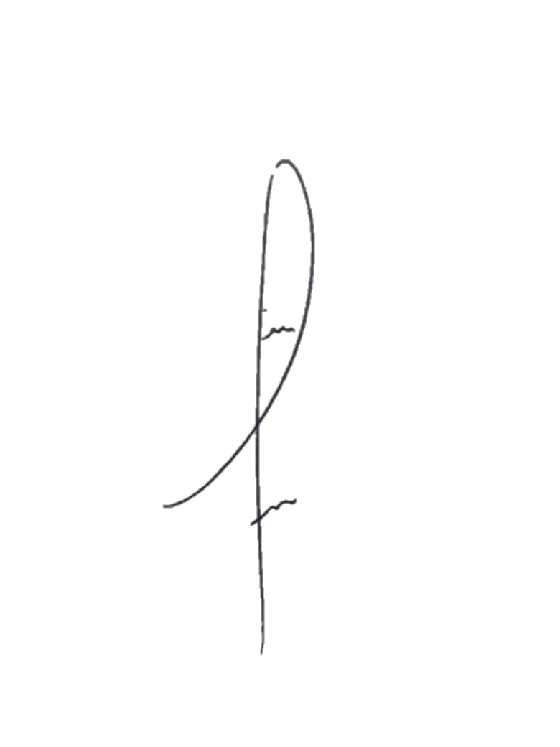 A área fica localiza atrás do CEMEB Florestan Fernandes no jardim Rosemary. Por ser um local bem amplo e ter uma área que não está sendo utilizado por nenhum fim, mas só. Para o acumulo de entulho sujeita, sujeito a criação infestação de ratos e inclusive o esgoto é jogado a céu aberto nesta área causando grande prejuízo naquele bairro.

Desta forma**, INDICO** ao Exmo. Sr. Prefeito que seja analisado a citada acima a cima sobre a viabilidade de criar tal projeto que se enquadra no **Projeto da Cidade BELA.**

**Sala das sessões Bemvindo Moreira Nery, 09 de março de 2021.**



**Denis Lucas de Oliveira**

**Vereador**

